Android GUI框架
- GUI框架概述
一般GUI基本组成部分：事件管理器，窗口管理器，GDI(绘制与GDI逻辑对象管理)：
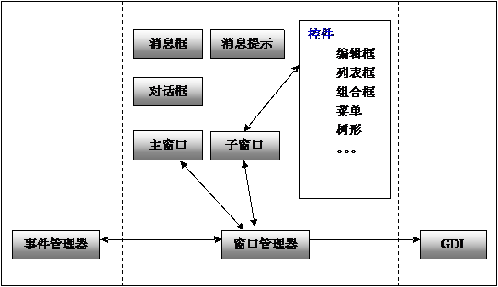
  - 事件管理器：
- 收集系统消息，转换并分发系统消息和用户消息给各个窗口对象；
- 消息队列管理；
  - 窗口管理器：
- 管理窗口的创建，销毁；
- 窗口的绘制；
- 活动窗口，输入焦点的切换；
- 窗口间关系的管理；
- 控件，菜单实现；
  - GDI：
- 上下文设备管理；
- 上下文设备对象管理：字体，画笔等；
- 图形绘制：点，线，填充等；
- 图像操作：位传送，位图操作；

- 系统结构及数据流走向

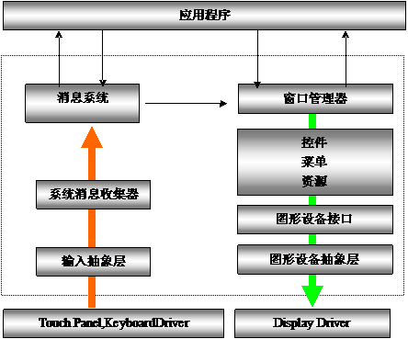

本质上GUI就是管理用户输入和屏幕输出，我们从上面的结构可以看到GUI的这两大数据流的基本流向，这也决定了Android GWES(图形，窗口，事件，系统)设计的最基本着眼点。

因为Android弱化了窗口的概念，着重使用View的概念，所以Android的基本组成可以从上面的图修改成下面：
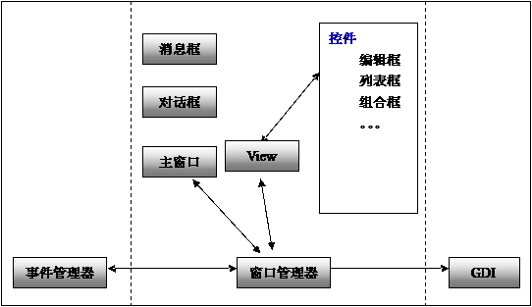
事件管理模块主要接收各种外设的输入事件，如触摸屏，键盘等；
窗口管理器模块主要管理事件分发，焦点切换等；
GDI是用来真正画点，线等，将用户的操作转换为可视的UI；
- Android消息系统
  - 消息系统的基本原理，一般的系统设计来讲，一个消息循环系统的建立需要有以下几个要素：
- 消息队列
- 发送消息
- 读取消息
- 分发消息
- 消息循环线程
首先研究一下消息驱动的基本模型：应用程序会一直查询自己的消息队列，如果有消息进来，应用消息处理函数会根据消息类型和参数做相应的处理；

整个消息系统要正常动作，必定需要消息的生产者和消息者，生产者产生出一条消息，发送到消息队列，消费者会从消息队列中读取消息，并进行相应的处理，这就是一个最为简单的模型；但是这样的简单模型对实际运行的系统来说是不够的。例如对系统资源的消耗不能很好的处理，我们就需要一个有“旗语”的消息系统模型，在上面的消息系统模型中加入一个“旗语”的概念，就变成了：消费者线程在消息队列为空时，等待旗语，进入到挂起状态，而有消息到达时，才被唤醒继续运行。如下图：
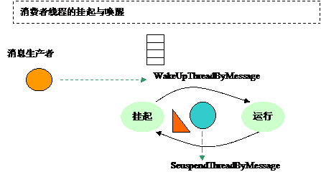

这样就建立起了一个代有“旗语”的消息模型。

  - Android消息类型
Android消息系统使用了Looper，MessageQueue，Handler等概念.
Android消息系统整体框架如下图：
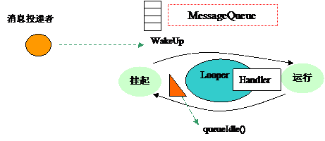

Android消息系统消息分发框架：
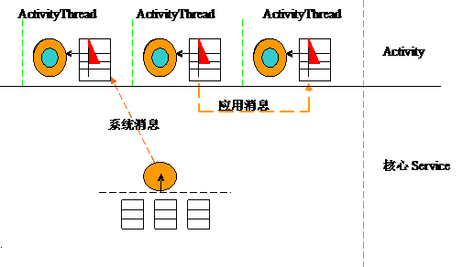
  - Looper，Handler详解
Looper只是产生一个消息循环框架，首先Looper创建了消息队列并把它挂接在Linux的线程上下文中，进入到取消息，并分发消息的循环当中，Handler对象在同一个线程上下文中取得消息队列，对消息队列进行封闭操作，最主要的就是SendMessage它担当起dispatchMessage这个实际工作，外部系统需要向某个Android线程发送消息，必须通过属于该AndroidThread的Handler这个对象进行。

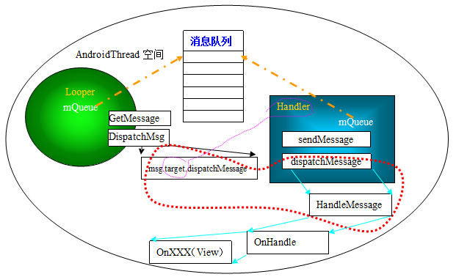

Handler是属于某个线程的，具体属于哪个线程要看它是谁创建的，Handler在构造时做了以下默认动作：
- 从线程上下文取得Looper；
- 通过Looper获取到消息队列并记录在自己的成员mQueue变量中；
mLooper = Looper.myLooper();
mQueue = mLooper.mQueue;

Handler使用消息队列进行对象封装，提供了如下成员函数：
- post(Runnable r)：发送消息，Runnable是消息处理的回调函数，通过该消息的发送，引起Runnable的回调运行，Post消息旋转消息队列的前面。Message.callback=Runable。
- sendMessage：放置在消息队列的最后。
- dispatchMessage：如果消息带有回调函数则执行回调函数。如果没有则使用默认的处理函数handleMessage。而handleMessage往往被重载成某个继承Handler对象的新的特定的handleMessage

Looper运行在Activity何处？我们现在可以从代码堆栈中纵观一下Looper的位置。
NativeStart.main
ZygoteInit.main
ZygoteInit$MethodAndArgsCaller.run
Method.Invoke
method.invokeNative
ActivityThread.main
Looper.loop
ViewRoot$RootHandler().dispatch()
handleMessage
…
整个Looper的启动过程。

- Android窗口管理基本架构

